RX357车载道路积尘负荷监测系统
产品说明书

北京清环宜境技术有限公司

型 号：RX357
制造商：北京清环宜境技术有限公司
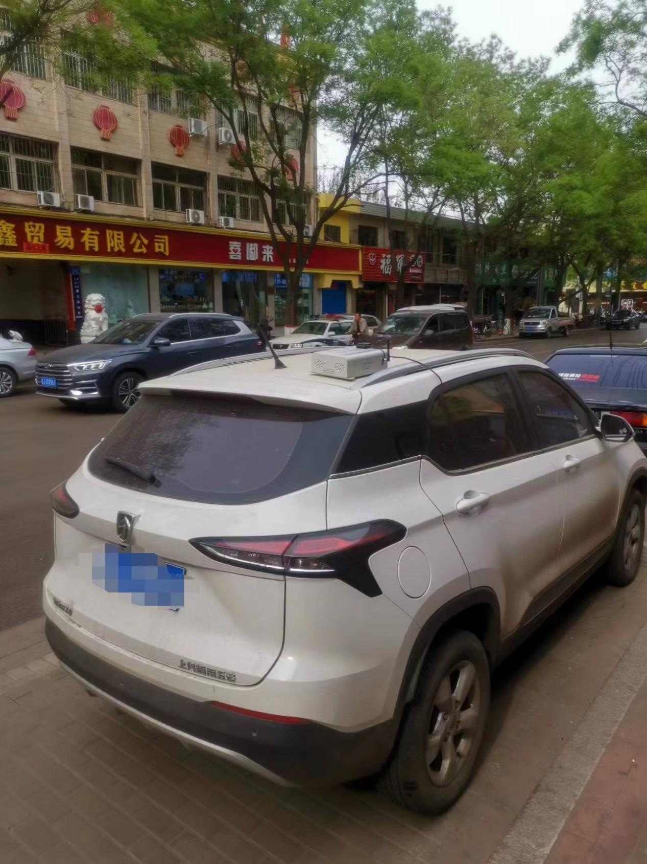

1 概述
道路积尘则是指道路上的积土在一定的动力条件(风力、机动车碾压以及人群活动)下一次或多次被扬起并混合进入环境空气中形成不同粒径分布的颗粒物，一般称为道路积尘。城市道路积尘是大气飘尘、汽车携带、路面磨损、周边裸地和建筑尘等各种来源迁移和沉积的结果，也是大气污染物和城市地表径流中污染物的重要来源，因此，道路积尘已经成为城市大气细颗粒物的重要来源，是城市的一大公害。道路积尘传统的手工监测方法无法做到实时性，对于道路积尘的全方位评估缺少数据来源，对于道路污染治理的缺乏科学有效的数据支撑。
为解决上述问题，北京清环宜境技术有限公司在开发了一款用于车辆等移动平台的道路积尘负荷在线监测系统。该监测系统由车顶背景颗粒物监测单元、车底道路积尘采集单元、数据分析与传输单元、车载监控摄像头等，克服了时间和空间限制，可快速、精准监测城市道路的积尘量。

2 特点
- 设备采用成熟颗粒物光学检测技术，性能稳定、数据精准；
- 借助大数据计算技术，海量数据处理，全域道路监测实时在线展示；
- 道路积尘负荷剔除背景数据，实现道路积尘的准确核算；
- 依据道路积尘数据，综合计算，可提供环卫作业指导方案和提示；
- 车底道路积尘检测单元增加防堵设计，有效提高传感器精度和监测数据准确度。
- 内嵌DHS（动态加热）技术，有效去除道路洒水等对于积尘监测的影响；
- 内置鞘气保护装置，自动稳定传感器的零点，提升传感器稳定性；
- 可构建区域化高分辨率监测网络，实现道路积尘的监管监测和管理；
- 数据安全有保障，数据传输采用独特的动态加密技术，从而避免其他人员恶意修改设备网络参数导致的系统崩溃；
- 结合GIS技术、GPS定位功能，直观展示重点污染区域位置；
- 自动记录行车里程，计算采样面积；
- 可通过手机APP实时查看监测数据；
- 监测终端体较小、方便快速安装部署。

3 应用领域
3.1 交通道路积尘监测
    - 主要道路的监测；
    - 重点地段的监测；
    - 机场、港口等的监测；
3.2重点区域环境颗粒物监测
    - 重点厂区、工业园区的监测；
    - 在建中的工地、建筑；
    - 旅游景点等监测。

4 系统组成
系统配置 | 功能
车顶背景颗粒物监测单元 | 采用光学法，连续监测道路颗粒物浓度，PM2.5、PM10、TSP实时数据监测传输等；
车底道路积尘监测单元 | 采用光学法，连续监测道路积尘浓度，实时数据监测传输等；
视频监测（选配） | 车载视频监测摄像头，实时监测道路现场的图像；
气象参数监测单元（选配） | 超声一体气象站；提供现场气象参数：风速、风向、温度、湿度、气压
采样系统 | 恒定流量，采集道路车辆带起的积尘
数据分析与传输单元 | 采集背景监测数据、道路积尘监测数据，实时分析与计算；与数据中心实时数据传输。
供电单元 | 设备内置大容量锂电池，支持设备工作不低于8小时；也可以使用车载电源直接供电。

5 技术指标
    - 技术指标：
技术指标 | 参 数
设备供电 | 锂电池/车载供电
续航能力 | 大于5h
工作温度 | -40℃～+60℃
通讯方式 | 2G/3G/4G
定位功能 | GPS 定位
    - 监测单元的检测参数指标：
检测对象 | 监测量程 | 分辨率 | 精度
车底积尘监测单元（采样点）
道路积尘（75um以下） | 0～20g/m2 | 0.01g/m2 | 0.05g/m2^{注1}
采样流量 | 20L/min | 0.1L/min | ±5%
采样流速 | 0.1～20m/s | 0.1m/s | ±2%
响应时间 | ≤1s
背景监测单元（对照点）
PM2.5 | 0～1mg/m3 | 1ug/m3 | 10ug/m3^{注1}
PM10 | 0～2mg/m3 | 1ug/m3 | 15ug/m3^{注1}
TSP | 0～30mg/m3 | 1ug/m3 | ±10%
气象监测单元（选配）
温度 | -40 ~ +120℃ | 0.10℃ | ±1℃
湿度 | 0~100%RH | 0.1%RH | ±3%RH
风向 | 0～360° | 1° | ±3°
风速 | 0～60m/s | 0.1m/s | ±0.3 m/s
气压 | 100～1200hpa | 0.1hpa | ±0.5hpa

注1：检出限

6 数据汇总
数据汇总中心实时接收监测车辆行驶过程中采集的道路扬尘数据，通过大数据算法，计算出路面积尘情况，并根据车速和车重车型，计算出该道路的交通扬尘排放因子，为市内各路段进行潜在扬尘排放统计。可查询监测点位及走航监测系统的巡航轨迹，各道路的积尘数据，并通过系统计算将数据整理成报告，可支持导出等服务。
平台预留数据接口，采用标准的环保系统通讯协议，可以对接平台与省、市、地方各级环保监测系统。


